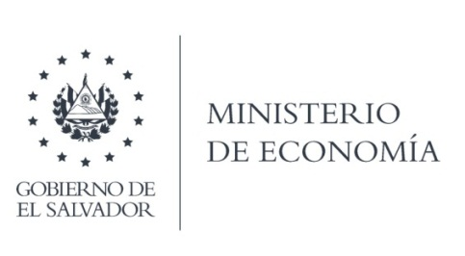
UNIDAD DE ACCESO A LA INFORMACIÓN PÚBLICA (UAIP)

Que la Unidad de Firma Electrónica, (UFE}, en atención a la solicitud, responde por medio de correo electrónico, procede a dar respuesta a la solicitud de información en los siguientes términos:
"Las empresas acreditadas como Proveedores de Firma Electrónica Certificada a esta fecha son: UNATACA El Salvador S.A. de C.V. y P.B.S. El Salvador S.A. de C.V., para más información se sugiere consultar el siguiente enlace:
https://firmaelectronica.economia.gob.sv/registro-de-proveedores/"

Lic. Laura Quintanilla
Oficial de Información

MINISTERIO DE ECONOMÍA REPÚBLICA DE EL SALVADOR, C.A.
Alameda Juan Pablo II y Calle Guadalupe Edificio Cl - C2, Centro de Gobierno. San Salvador
Teléfonos (PBX): (503) 2590-5600
www.minec.gob.sv

